Кириченко А.С.  Национальный университет  кораблестроения имени адм. Макарова,  г. Николаев, Украина | СРАВНИТЕЛЬНЫЙ АНАЛИЗ ХАРАКТЕРИСТИК ГИДРОСТАТИЧЕСКИХ ПОДПЯТНИКОВ  С ГЛАДКОЙ ЦИЛИНДРИЧЕСКОЙ ПЯТОЙ И С ВИНТОВОЙ НАРЕЗКОЙ НА ЕЕ ПОВЕРХНОСТИ
Введение
В современных трехвинтовых насосах для разгрузки винтов от осевых усилий используются гидростатические подпятники скольжения с гладкой цилиндрической пятой. Они обладают сравнительно небольшой грузоподъемностью, имеют повышенный износ и большие потери на трение. По этой причине представляется актуальным повышение грузоподъемности подпятника и снижение потерь мощности на трение за счет многозаходной винтовой нарезки, выполненной на цилиндрической поверхности пяты, как и в работах [1, 2].
Целью настоящей работы является теоретический анализ статических характеристик гидростатических подпятников с гладкой цилиндрической пятой и с винтовой нарезкой на ее поверхности.
Для теоретического анализа статических характеристик гидростатических подпятников с гладкой цилиндрической пятой и с винтовой нарезкой на ее поверхности используются зависимости, полученные точно также как и в работах [1, 2]. По этим зависимостям выполнен расчет грузоподъемности, потерь мощности на трение, температурного состояния смазки и ее утечек через кольцевой зазор данных подпятников. Показано, что наличие нарезки на цилиндрической поверхности пяты приводит к повышению грузоподъемности подпятника не менее как на 25 % при значениях радиального зазора около 10 мкм и снижению потерь мощности на трение не менее чем в 2 раза по сравнению с подпятником с гладкой пятой.

Основные расчетные формулы

В качестве основных расчетных формул используются уравнение баланса расхода и зависимости для давлений и температур на выходах смазки из канавок и несущего осевого зазора между рабочими торцовыми поверхностями пяты и подпятника, предложенные в работах [1, 2]. Геометрия гидростатического подпятника скольжения трехвинтового насоса с цилиндрической пятой приведена на рис.1.

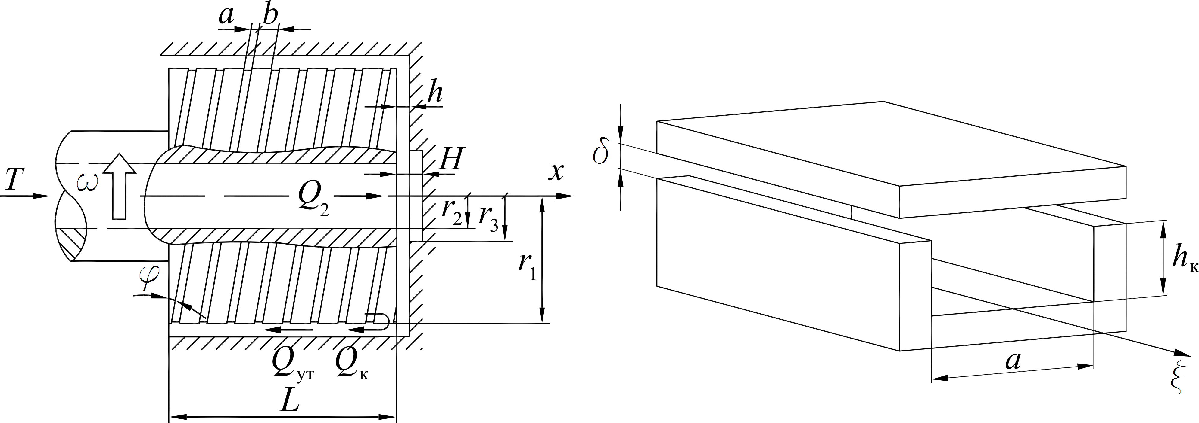
а б
Рис. 1 – Геометрия цилиндрической пяты с винтовой нарезкой (а) и часть винтовой
канавки (б), в которой движется смазывающая жидкость при вращении пяты

Применительно к цилиндрической пяте с винтовой нарезкой расчетные формулы [1, 2] существенно упрощаются.
Уравнение баланса расхода смазки имеет вид
$Q_{\text{ут}}=Q_{к}+Q_{2}$, (1)
где $Q_{2}$ – расход смазки в осевом канале винта;
$Q_{\text{ут}}$ – расход утечек масла через радиальный кольцевой зазор;
$Q_{к}=z_{н}\text{aq}$ – расход смазки по канавкам;
$q$ – расход, отнесенный к единице ширины канавки;
$z_{н}$ – число заходов винтовой нарезки;
$a$ – ширина канавки.
Расход утечек смазочной жидкости через кольцевой зазор между боковыми поверхностями пяты и подпятника определяется по формуле Дарси:
$Q_{\text{ут}}=\frac{{πr}_{1}δ^{3}\left(p_{1}−p_{\text{атм}}\right)}{{\text{6μ}}_{\text{ср}}L}$, (2)
где $μ_{\text{ср}}$ – среднее значение вязкости масла;
$r_{1}$ – радиус цилиндрической пяты;
$δ$ – радиальный зазор;
$L$ – длина пяты;
$p_{1}$ – давление на выходе из канавок;
$p_{\text{атм}}$ – атмосферное давление (на входе канавки).
Объемный расход смазки $Q_{к}$ рассчитывается из равенства давлений на выходе из канавок и из осевого зазора винтоканавочного подпятника.
Давление на выходе из канавки$p_{1}$ определяется по формуле
$p_{1}=p_{\text{атм}}+\frac{M_{4}L}{h_{к}^{3}{αM}_{3}}\text{ln}\left(1+\frac{μ_{0}{αM}_{3}l}{M_{4}}\right)$, (3)
где $M_{3}=N^{2}+\text{12}{\left(h_{к}{ωr}_{1}\text{cos}ϕ\right)}^{2}$; $M_{4}=\text{12}qρ{\text{ch}}_{к}^{3}=\text{12}\frac{Q_{к}}{z_{н}a}ρ{\text{ch}}_{к}^{3}$;
$N=6({ωr}_{1}h_{к}\text{cos}ϕ−2q)=6\left({ωr}_{1}h_{к}\text{cos}ϕ−2\frac{Q_{к}}{z_{н}a}\right)$;
$ω=\frac{ω_{0}}{1+β}$;
$ω_{0}$ – угловая скорость вращения пяты;
$\text{ρ,} c$ – плотность и удельная теплоемкость смазки соответственно;
$h_{к}$ – глубина канавки;
$ϕ$ – угол подъема винтовой линии;
$l$ – длина винтовой линии.
Давление масла, движущегося в несущем осевом зазоре подпятника, на наружном радиусе $r_{1}$ пяты, уравновешивающее противодавление (3) на выходе из канавки пяты, описывается зависимостью:
$p_{1}=p_{3}−\frac{ρc}{α}\text{ln}\left(1+\frac{6{αQ}_{2}μ_{3}\text{ln}\frac{r_{1}}{r_{3}}}{{πh}^{3}ρc}\right)$, (4)
где $p_{3}$, $μ_{3}$ – соответственно давление и коэффициент динамической вязкости масла на радиусе $r_{3}$ (см. рис.1) пяты;
$h$ – толщина масляной пленки в несущем осевом зазоре подпятника.
Давление на радиусе $r_{3}$ рассчитывается по формуле, аналогичной формуле (4)
$p_{3}=p_{2}−\frac{ρc}{α}\text{ln}\left(1+\frac{6{αQ}_{2}μ_{2}\text{ln}\frac{r_{3}}{r_{2}}}{{πH}^{3}ρc}\right)$,
где $p_{2}$, $μ_{2}$ – соответственно давление и коэффициент динамической вязкости масла на выходе из осевого канала, выполненного в винте;
$r_{2}$ – радиус осевого канала винта;
$H$ – толщина масляной пленки в кольцевой камере.
Заметим, что величина $p_{2}$ приближенно равна давлению масла в напорном патрубке трехвинтового насоса, а $μ_{2}≈μ_{0}$.
Приравнивая правые части выражений (3) и (4), получим с учетом (1) следующее уравнение для определения расхода $Q_{к}$:
$p_{3}−\frac{ρc}{α}\text{ln}\left(1+\frac{6{αQ}_{2}μ_{3}\text{ln}\frac{r_{1}}{r_{3}}}{{πh}^{3}ρc}\right)=p_{\text{атм}}+\frac{M_{4}L}{h_{к}^{3}{αM}_{3}}\text{ln}\left(1+\frac{μ_{0}{αM}_{3}l}{M_{4}}\right)$. (5)
Среднее значение вязкости $μ_{\text{ср}}$ рассчитывается по экспоненциальной зависимости
$μ_{\text{ср}}=μ_{0}e^{−α\left(Θ−Θ_{0}\right)}$, (6)
где $α$ – температурный коэффициент вязкости;
$Θ$ – среднекалориметрическая температура масла по контуру торца плоской поверхности пяты;
$Θ_{0}$ – температура масла на входе в канавки.
Среднекалориметрическая температура масла по контуру торца плоской поверхности пяты определяется по формуле
$Θ=\frac{Θ_{1}^{'}Q_{к}+Θ_{1}^{''}Q_{2}}{Q_{к}+Q_{2}}$, (7)
где $Θ_{1}^{'}$, $Θ_{1}^{''}$ – соответственно температура масла на выходе смазки из канавок и осевого зазора.
Температуры $Θ_{1}^{'}$ и $Θ_{1}^{''}$ рассчитываются по формулам:
$Θ_{1}^{'}=\frac{1}{α}\text{ln}\left(1+μ_{0}α\frac{M_{3}}{M_{4}}l\right)+Θ_{0}$; (8)
$Θ_{1}^{''}=\frac{1}{α}\text{ln}\left(1+\frac{6α Q_{2} μ_{2}}{{πh}^{3}ρc}\text{ln}\frac{r_{1}}{r_{2}}\right)+Θ_{0}$. (9)
Зная теперь выражения (2), (3) и (5), можно определить по формуле (1) объемный расход смазки $Q_{2}$, необходимый для расчета среднекалориметрической температуры (7).
Гидродинамическая реакция подпятника, уравновешивающая осевую нагрузку, может быть вычислена по формуле
$T_{1}=2π\left(p_{2}\frac{\left(r_{1}^{2}−r_{3}^{2}\right)}{2}−\frac{ρc}{α}I_{3}\right)+π\left(r_{3}^{2}−r_{2}^{2}\right)p_{2}$, (10)
где $I_{3}=\int_{r_{3}}^{r_{1}}{r\text{ln}\left(1+\frac{6{αQ}_{2}μ_{3}\text{ln}\frac{r}{r_{3}}}{{πh}^{3}ρc}\right)\text{dr}}$ – интеграл, не выражающийся через элементарные функции;
$r_{3}$ – радиус кольцевой камеры (см. рис.1).
Мощность, затрачиваемая на трение, определяется зависимостью:
$P=μ_{1}^{}\left(\frac{S_{1}}{δ}+\frac{S_{2}}{δ+h_{к}}\right){\left(r_{1}ω\right)}^{2}+\frac{{\text{πμ}}_{2}^{}ω^{2}}{2h}\left(r_{1}^{4}−r_{3}^{4}\right)+\frac{{\text{πμ}}_{2}^{}ω^{2}}{2H}\left(r_{3}^{4}−r_{2}^{4}\right)$, (11)
где $μ_{1}^{}$, $μ_{2}^{}$ – соответственно средняя вязкость масла в радиальном и осевом зазорах подпятника;
$S_{1}=z_{н}\text{bl}$ – общая площадь выступов пяты;
$b$ – ширина канавки;
$S_{2}=z_{н}\text{al}$ – общая площадь канавок пяты.
Первое слагаемое в этой формуле характеризует потери мощности на трение в радиальном, а второе и третье – в осевом зазорах подпятника.
В соответствии с приведенными зависимостями (1)-(11) статические характеристики винтоканавочного подпятника определяются как и в работе [1] по следующему алгоритму:
1. Рассчитывается расход $Q_{к}$ по формуле (5).
2. Рассчитывается давление на выходе из канавок $p_{1}$ по формуле (3).
3. Рассчитывается температура $Θ_{1}^{'}$ по формуле (8).
4. Рассчитывается вязкость $μ_{1}=μ_{0}e^{−α\left(Θ_{1}^{'}−Θ_{0}\right)}$ (первая итерация).
5. Рассчитывается средняя вязкость масла в радиальном зазоре $μ_{\text{ср}}=\frac{μ_{1}+μ_{0}}{2}$(первая итерация).
6. Рассчитывается расход $Q_{\text{ут}}$ по формуле (2).
7. Рассчитывается расход $Q_{2}$ по формуле (1).
8. Рассчитывается давление $p_{1}$ по формуле (4).
9. Рассчитывается температура $Θ_{1}^{''}$ по формуле (9).
10. Рассчитывается среднекалориметрическая температура по формуле (7).
11. Рассчитывается значение средней вязкости по формуле (6).
12. Расчет повторяется по пунктам 1,2,3,6-11 до тех пор, пока относительная погрешность расхода по канавкам $Q_{к}$ на двух последовательных итерациях не станет меньше 5%.
13. Наконец, рассчитывается грузоподъемность подпятника по формуле (10) и потери мощности на трение по формуле (11).
Приведенный алгоритм используется для расчета статических характеристик подпятника при значениях радиального зазора $δ$, превышающих некоторое критическое значение $δ_{\text{кр}}$. Это критическое значение зазора определяется в процессе расчета, при котором расход $Q_{2}$ обращается в нуль. При значениях $δ<δ_{\text{кр}}$ расчет указанных характеристик производится точно также как и в работе [2], но он не представляет научного и практического интереса.
В случае подпятника с гладкой цилиндрической поверхностью пяты уравнение баланса расхода смазки имеет вид
$Q_{2}=Q_{\text{ут}}=Q$,
а давление $p_{1}$ на наружном контуре пяты определяется по формуле Дарси
$p_{1}=\frac{{\text{6μ}}_{\text{ср}}L}{{πr}_{1}δ^{3}}Q+p_{\text{атм}}$. (12)
Температура $Θ_{1}^{''}$ и давление $p_{1}$ смазки, движущейся в несущем осевом зазоре подпятника на наружном радиусе $r_{1}$ пяты, рассчитываются по формулам (9) и (4), как и в случае винтоканавочного подпятника, а мощность, затрачиваемая на трение
$P=2{\text{πμ}}_{1}^{}L\frac{r_{1}}{δ}\left(Rω\right)+\frac{{\text{πμ}}_{2}^{}ω^{2}}{2h}\left(r_{1}^{4}−r_{3}^{4}\right)+\frac{{\text{πμ}}_{2}^{}ω^{2}}{2H}\left(r_{3}^{4}−r_{2}^{4}\right)$
Расход смазки $Q$ определяется из равенства правых частей выражений (12) и (4), грузоподъемность подпятника рассчитывается по формуле (10).

Результаты расчета и их анализ

Расчеты проводились для подпятника с цилиндрической пятой с винтовой нарезкой и без нарезки применительно к трехвинтовому насосу 3В 63/25-1-45/6, 3Б13 со следующими исходными данными: длина конусной пяты $L$=35 мм; угол подъема винтовой нарезки на пяте $ϕ$=10º; глубина канавки $h_{к}$=0,3 мм; ширина канавки $a$=1,2 мм; ширина выступа $b$=3,58 мм; радиус основания пяты $r_{1}$=21,8 мм; радиус центральной камеры $r_{3}$=14 мм; радиус осевого канала винта $r_{2}$=5 мм; глубина центральной камеры $H$=5 мм; коэффициент динамической вязкости масла $μ_{0}$=0,0225 Па∙с при температуре $Θ_{0}$=25 ºС; произведение плотности на удельную теплоемкость масла $ρc$=0,176·10⁷ Дж/(м³·ºС); температурный коэффициент вязкости $α$=0,026 1/ºС; коэффициент местного гидравлического сопротивления $k$=1; число заходов винтовой нарезки $z_{н}$=5; частота вращения ведущего вала трехвинтового насоса $n$=1450 об/мин; давление масла в центре пяты $p_{2}$=0,63 МПа; атмосферное давление $p_{\text{атм}}$=0,101 МПа.
Результаты расчетов грузоподъемности $T$, среднекалориметрической температуры $Θ$, мощности $P$, затрачиваемой на трение, и расхода утечек $Q_{\text{ут}}$ от величины несущего осевого зазора $h$ при заданном значении установочного радиального зазора $δ$=20 мкм приведены на рис.2.
Из представленных на рис.2 кривых видно, что грузоподъемность подпятника с винтовой нарезкой на цилиндрической поверхности пяты при заданном установочном радиальном зазоре $δ$=20 мкм возростает всего лишь на 10 % по сравнению с подпятиком с гладкой пятой (см. линии 1 и 2 на рис.2,а). Это возрастание грузоподъемности с последующей стабилизацией объясняется тем, что с ростом толщины $h$ давление в осевом зазоре возрастает и достигает значения $p_{2}$ в камере подпятника. Сказанное подтверждается и анализом формул для грузоподъемности гладкого подпятника [3]:
$T={πr}_{3}^{2}p_{2}−2π\frac{\text{6μ}}{{πh}^{3}}\left(\frac{p_{2}−p_{\text{атм}}}{\frac{\text{6μ}L}{{πRδ}^{3}}−\frac{\text{6μ}}{{πh}^{3}}\text{ln}\frac{r_{1}}{r_{3}}}\right)\left(\frac{r_{1}^{2}}{2}\text{ln}\frac{r_{1}}{r_{3}}−\frac{1}{4}r_{3}\left(r{}_{1}^{2}{}−r_{3}^{2}\right)\right)$.
Видно, что с ростом $h$ грузоподъемность подпятника возрастает при заданном значении давления $p_{2}$ в рабочей камере.

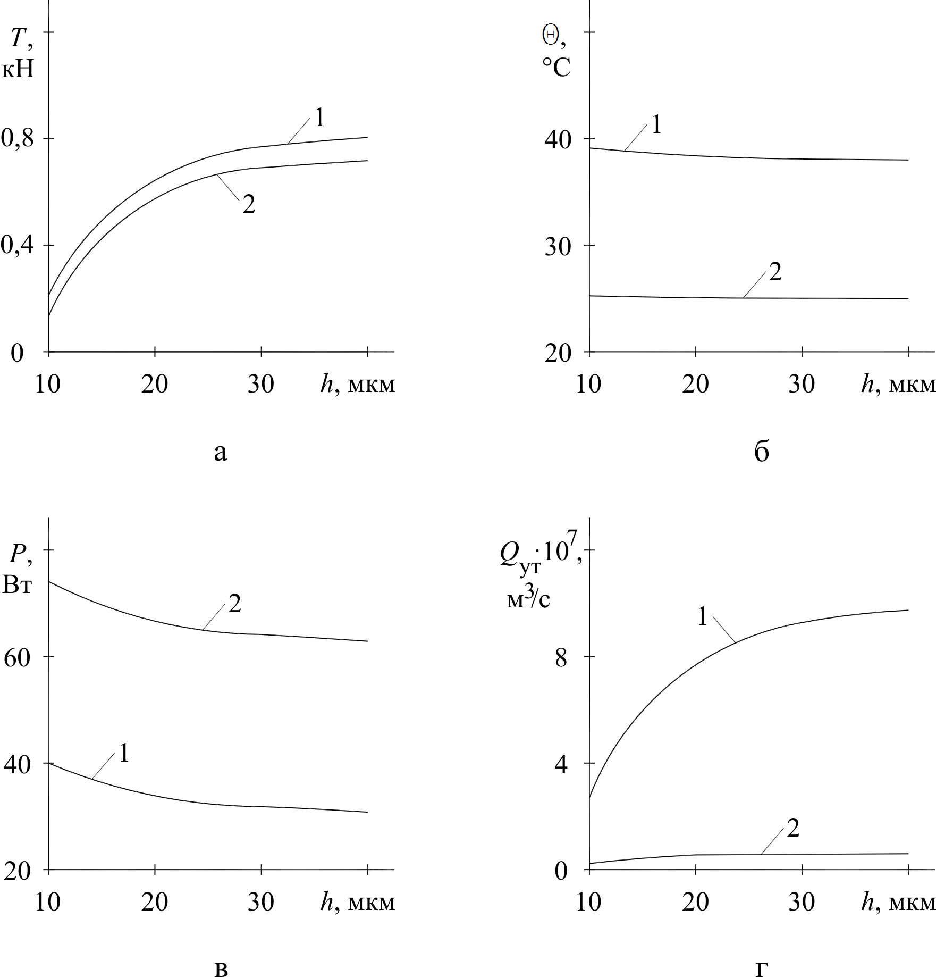
Рис. 2 – Зависимость грузоподъемности $T$ (а), среднекалориметрической температуры $Θ$ (б),
мощности, затрачиваемой на трение, $P$(в) и расхода утечек $Q_{\text{ут}}$(г) при $δ$=20 мкм от осевого зазора $h$:
1 – цилиндрическая пята с винтовой нарезкой; 2 – гладкая цилиндрическая пята

Максимальная среднекалориметрическая температура масла $Θ$ винтоканавочного подпятника с увеличением $h$ изменяется незначительно и приблизительно на 15°С выше наибольшей температуры смазки подпятника с гладкой цилиндрической пятой (линии 1,2 на рис.2,б). Однако она не превышает допустимого значения, равного приблизительно 90…100°С для различного сорта масла.
Потери мощности на трение в винтоканавочном подпятнике (линия 1 на рис.2,в) с ростом $h$ изменяются незначительно и приблизительно в 2 раза меньше, чем в подпятнике с гладкой цилиндрической пятой (линия 2 на рис.2,в).
Расход утечек $Q_{\text{ут}}$ масла в винтоканавочном подпятнике увеличивается с возростанием $h$ (линия 1 на рис.2,г) вследствие роста давления $p_{1}$ по контуру пяты и на несколько порядков больше, чем в подпятнике с гладкой цилиндрической пятой (линия 2 на рис.2,г). Однако он является сравнительно малым и по этой причине не обеспечивает охлаждение масла в радиальном зазоре.

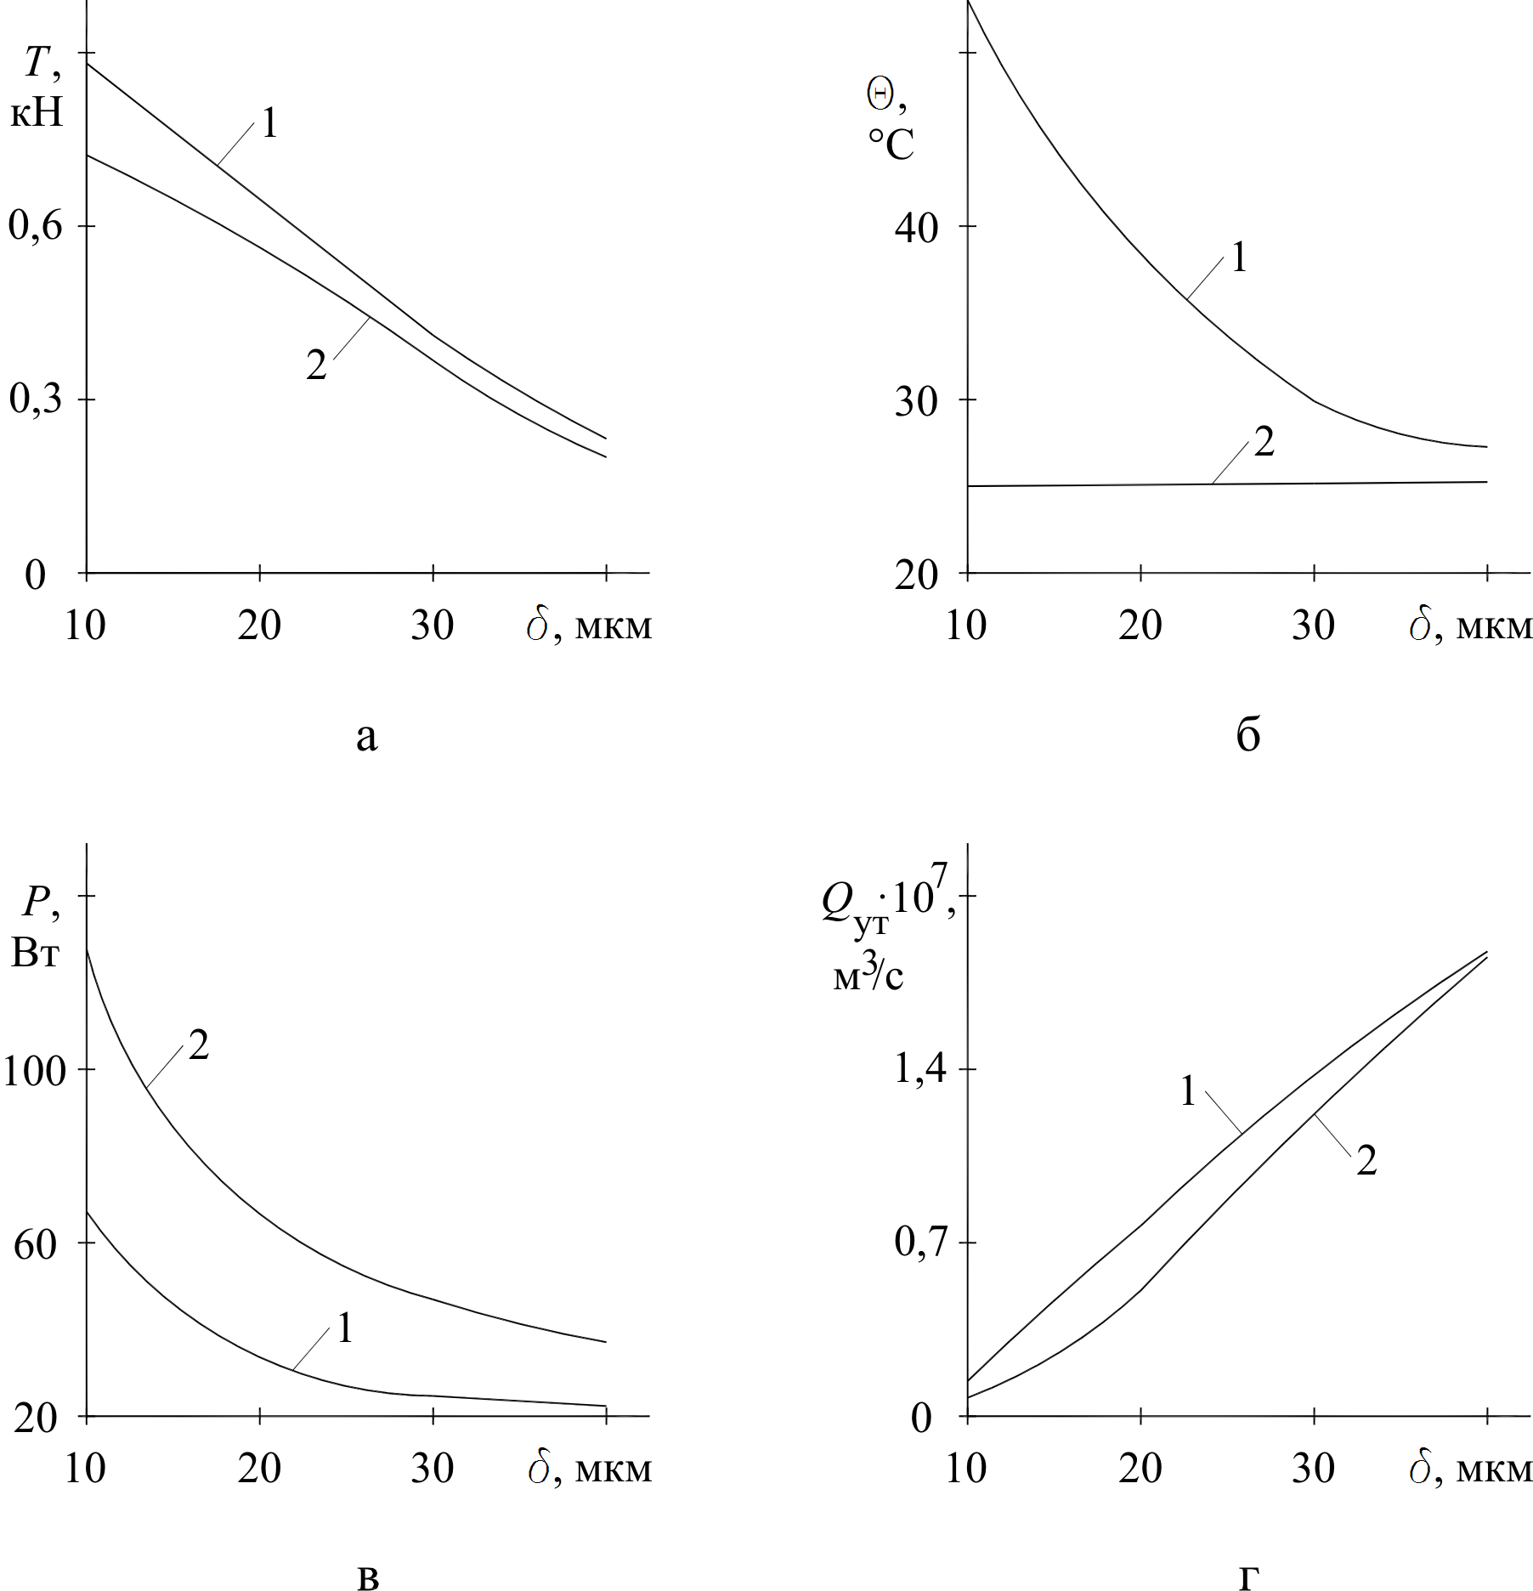
Рис. 3 – Зависимость грузоподъемности $T$ (а), среднекалориметрической температуры $Θ$ (б),
мощности, затрачиваемой на трение, $P$(в) и расхода утечек $Q_{\text{ут}}$(г) при $h$=20 мкм от радиального зазора $δ$:
1 – цилиндрическая пята с винтовой нарезкой; 2 – гладкая цилиндрическая пята

Результаты расчетов грузоподъемности $T$, среднекалориметрической температуры $Θ$, мощности $P$, затрачиваемой на трение, и расхода утечек $Q_{\text{ут}}$ от величины установочного радиального зазора $δ_{0}$ при заданном значении осевого зазора $h$=20 мкм приведены на рис.3.
Из представленных на рис.3,а кривых (линии 1, 2) следует, что грузоподъемность обеих подпятников уменьшается с увеличением радиального зазора $δ$. Видно, что эффект нарезки особенно заметен при малых зазорах. Так, например, при $δ$=10 мкм грузоподъемность винтоканавочного подпятника на 25 % выше грузоподъемности подпятника с гладкой цилиндрической пятой, а наибольшая температура масла при малых значениях зазора $δ$ не превышает 70°С (рис.3,б), что вполне допустимо.
Потери мощности на трение в винтоканавочном подпятнике и в подпятнике с гладкой пятой (линии 1, 2 на рис.3,в) снижаются по мере увеличения радиального зазора $δ$, оставаясь при этом практически эквидистантными в интервале $δ$=10…25 мкм, представляющем как теоретический, так и практический интерес.
Утечки масла $Q_{\text{ут}}$ с ростом $δ$ для обеих подпятников (линии 1, 2 на рис.3,г) существенно возрастают, оставаясь при этом сравнительно малыми. Поэтому они не обеспечивают заметного снижения температуры масла в винтоканавочном подпятнике.
Таким образом, проведенные исследования позволяют установить, что винтоканавочный подпятник обладает большей грузоподъемностью и меньшими потерями мощности на трение по сравнению с подпятником с гладкой пятой.

Выводы

- Проведен теоретический анализ статических характеристик гидростатических подпятников с гладкой цилиндрической пятой и с винтовой нарезкой на ее поверхности.
- Показано, что выполнение многозаходной винтовой нарезки на цилиндрической поверхности пяты позволяет повысить грузоподъемность подпятника на 25 % и снизить потери мощности на трение приблизительно в 2 раза при радиальном зазоре около 10 мкм.

Список литературы

- Хлопенко Н.Я., Кириченко А.С. Статические характеристики винтоканавочного подпятника // Судовые энергетические установки: научно-технический сборник. Вып. 25. – Одесса: ОНМА, 2010.
- Хлопенко Н.Я., Кириченко А.С. Влияние утечек смазки на статические характеристики подпятника с винтовой нарезкой на конусной поверхности пяты // Проблеми трибології (Problems of tribology). – Хмельницький, 2009. – №4(54). – С. 97-102.
- Чернавский С.А. Подшипники скольжения. М.: Машгиз, 1963 г. – 245 с.

